Genitiv singuláru - rod mužský neživotný

**-U**

 - niepoliczalne (mamy dużo **soku**...)

alien - nazwy obcego pochodzenia

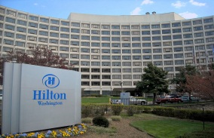 - niektóre budynki i instytucje (**z teatru do pubu, z hotelu do instytutu,** ..)

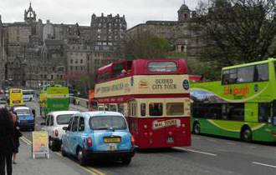 - środki transportu (**do pociągu, busu, samochodu, tramwaju**..)

 - zbiorowe (nie lubię **makaronu**, nie lubię **ryżu**..)

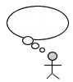 - abstrakcyjne (**nie ma problemu**...)

calendar - dni tygodnia (**od wtorku do piątku**...)

 - mebel (**obok stołu nie ma dywanu**...)

 - większość obcych miast (**z Londynu do Nowego Jorku, z Madrytu do Budapesztu, z Rzymu do Waszyngtonu, z Amsterdamu**...)

_________________________________________________________________________________________________________________________________________________________________________________

**- A**

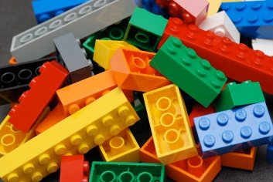 - **policzalne**

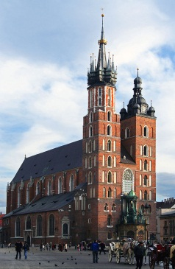- niektóre budynki i instytucje **(z kościoła do szpitala, z akademika do ...)**

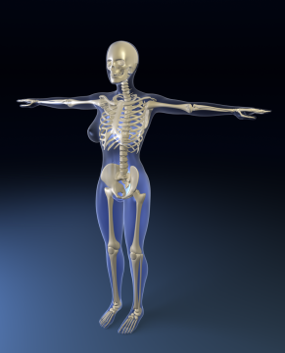 - części ciała (tego **palca** nie liczymy, **kciuka** się nie pokazuje...)

screwdriver - narzędzia (już nie potrzebuję **młotka ni śrubokręta**...)

 - deminutiwa (nie kupuj tego **sweterka**, nie dawaj mu tego **samochodzika**...)

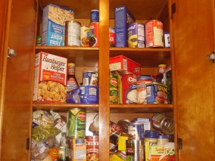 - jedzenie (**kawałek sera, chleba, hamburgera, kurczaka**...)

 - mniejszość obcych miast (**z Paryża do Berlina, z Wiednia do Olomuńca**.... )

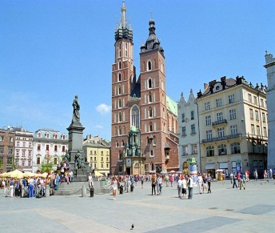 - polskie miasta (**z Wrocławia do Oświęcimia, z Krakowa do Gdańska, z Poznania do Cieszyna**...)

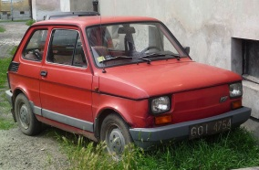 - marki samochodów (nie kupię ci **tego Citroena ani Volkswagena, Fiata może**...)

 - waluty (**dolara** już nie ma)

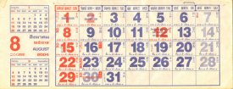 - miesiące (pierwszego **stycznia**, drugiego **marca**...)

- miary czasu (**tego miesiąca, dnia, tygodnia**)  i długości (**póltora metra**) i wagi (**pół grama**...)